# Diagrama de Casos de Uso

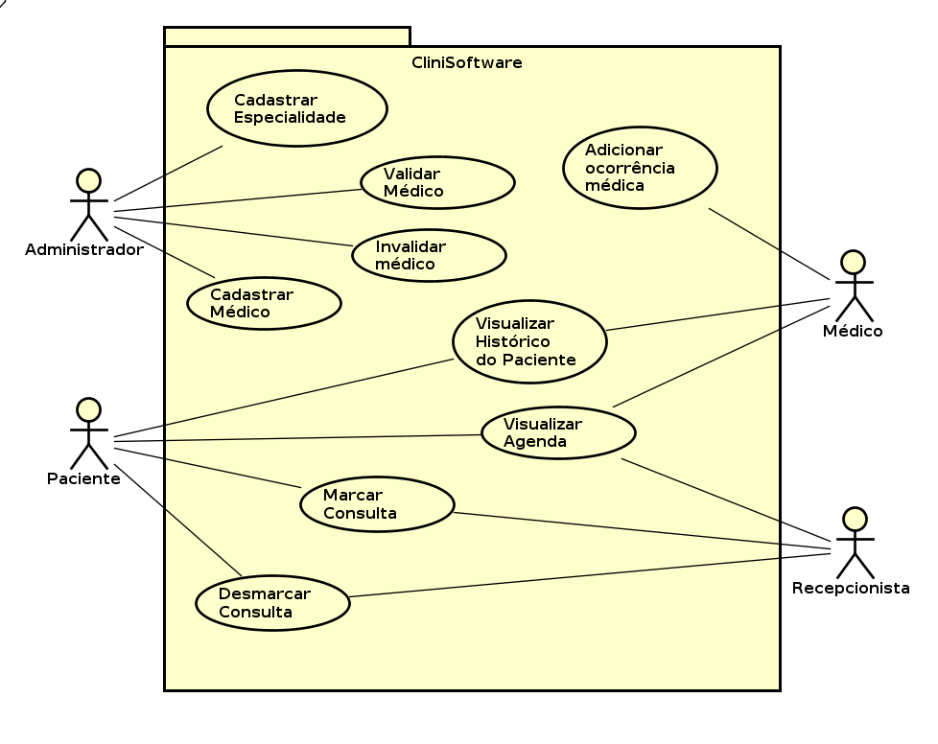

# Índices de Caso de Uso

Diagrama de Casos de Uso

Especificação do Caso de Uso: <Marcar Consulta>

Especificação do Caso de Uso: <Desmarcar Consulta>

Especificação do Caso de Uso: <Visualizar Agenda>

Especificação do Caso de Uso: <Cadastrar Médico>

Especificação do Caso de Uso: <Invalidar Médico>

Especificação do Caso de Uso: <Validar Médico>

Especificação do Caso de Uso: <Cadastrar Especialidade>

Especificação do Caso de Uso: <Visualizar Histórico do Paciente>

Especificação do Caso de Uso: <Adicionar Ocorrência médica>

**<CliniSoftware>**

# **Especificação do Caso de Uso: <Marcar Consulta>**

**Versão <1.0>**

**Histórico da Revisão**

|  |  |  |  |
| --- | --- | --- | --- |
| **Data** | **Versão** | **Descrição** | **Autor** |
| <26/02/16> | <1.0> | <início da especificação do casos de uso> | <grupo> |
|  |  |  |  |
|  |  |  |  |
|  |  |  |  |

# Índice Analítico

1. Marcar Consulta

1.1 Breve Descrição

2. Fluxo de Eventos

2.1 Fluxo Básico

3.Condições Prévias

4. Condições Posteriores

**Especificação de Caso de Uso <Marcar Consulta>**

# **1.** **Marcar Consulta**

## 1.1 Breve Descrição

O caso de uso marcar consulta tem a finalidade de um usuário marcar uma consulta com um médico para uma data e hora específica. No sistema tanto o usuário paciente e recepcionista podem marcar uma consulta.

# **2.** **Fluxo de Eventos**

## **2.1** **Fluxo Básico**

1. O usuário solicita a marcação de uma consulta
2. O sistema solicita as informações do paciente (nome, data de nascimento, plano de saúde e especialidade que procura)
3. O usuário preenche as informações pedidas
4. O sistema apresenta os médicos, seus respectivos horários e dias disponíveis
5. O usuário seleciona o médico, dia e horário da consulta
6. O usuário pede uma confirmação dos dados do paciente e da consulta marcada
7. O usuário confirma a consulta
8. O sistema coloca esses dados na agenda do médico e no histórico de consultas marcadas do paciente

# **3.Condições Prévias**

1. Não ter consulta marcada no horário e data
2. Não ter consulta marcada para o mesmo médico

# **4.** **Condições Posteriores**

1. Consulta estar salva na agenda do médico
2. Consulta estar salva no histórico do paciente de consultas marcadas

**<CliniSoftware>**

# **Especificação do Caso de Uso: <Desmarcar Consulta>**

**Versão <1.0>**

**Histórico da Revisão**

|  |  |  |  |
| --- | --- | --- | --- |
| **Data** | **Versão** | **Descrição** | **Autor** |
| <26/02/16> | <1.0> | <início da especificação do casos de uso> | <grupo> |
|  |  |  |  |
|  |  |  |  |
|  |  |  |  |

# Índice Analítico

1. Desmarcar Consulta

1.1 Breve Descrição

2.2 Fluxo de Eventos

2.2.1 Fluxo Básico

3. Condições Prévias

4. Condições Posteriores

**Especificação de Caso de Uso <Desmarcar Consulta>**

# **1.** **Desmarcar Consulta**

## 1.1 Breve Descrição

O caso de uso desmarcar consulta tem a finalidade de um usuário desmarcar uma consulta, assim retirando ela da agenda do médico e do seu histórico de consultas marcadas. No sistema tanto os usuários pacientes e recepcionistas podem desmarcar uma consulta.

# **2.2** **Fluxo de Eventos**

## **2.2.1** **Fluxo Básico**

1. O usuário solicita desmarcar uma consulta
2. O sistema mostra o histórico de consultas marcadas
3. O usuário seleciona a consulta que deseja desmarcar
4. O sistema pede uma confirmação para a consulta ser desmarcada
5. O usuário confirma desmarcar
6. O sistema retira a consulta da lista de marcadas

# **3.** **Condições Prévias**

1. Ter uma consulta marcada

# **4.** **Condições Posteriores**

1. Consulta ser excluída da agenda do médico
2. consulta ser excluída da agenda do paciente

**<CliniSoftware>**

# **Especificação do Caso de Uso: <Visualizar Agenda>**

**Versão <1.0>**

**Histórico da Revisão**

|  |  |  |  |
| --- | --- | --- | --- |
| **Data** | **Versão** | **Descrição** | **Autor** |
| <26/02/16> | <1.0> | <início da especificação do casos de uso> | <grupo> |
|  |  |  |  |
|  |  |  |  |
|  |  |  |  |

# Índice Analítico

1. Visualizar Agenda

1.1 Breve Descrição

2. Fluxo de Eventos

2.1 Fluxo Básico

3. Condições Prévias

4. Condições Posteriores

**Especificação de Caso de Uso <Visualizar Agenda>**

# **1. Visualizar Agenda**

## 1.1 Breve Descrição

O caso de uso visualizar agenda tem a finalidade de dependendo do usuário ele visualizar agendas específicas. Por exemplo, se o usuário for um paciente, ele poderá ver sua agenda. Se for um recepcionista, ele vai ter a opção de ver agenda dos paciente e dos médicos. E se o usuário for o médico, ele poderá ver sua agenda.

# **2.** **Fluxo de Eventos**

## **2.1** **Fluxo Básico**

1. O usuário solicita visualizar a agenda.
2. Sistema verifica o tipo do usuário
3. Sistema mostra a agenda do usuário

# **2.2 Fluxo Alternativo**

2. <usuário é um recepcionista>

1. Sistema solicita nome da pessoa a ter sua agenda visualizada
2. Usuário digita as informações solicitadas

# **3.** **Condições Prévias**

1. Ser usuário do sistema

# **4.** **Condições Posteriores**

1. Ter visualizado a agenda desejada

**<CliniSoftware>**

# **Especificação do Caso de Uso: <Cadastrar Médico>**

**Versão <1.0>**

**Histórico da Revisão**

|  |  |  |  |
| --- | --- | --- | --- |
| **Data** | **Versão** | **Descrição** | **Autor** |
| <04/03/16> | <1.0> | <início da especificação do casos de uso> | <grupo> |
|  |  |  |  |
|  |  |  |  |
|  |  |  |  |

# Índice Analítico

1. Cadastrar Médico

1.1 Breve Descrição

2. Fluxo de Eventos

2.1 Fluxo Básico

2.2 Fluxos Alternativos

3. Condições Prévias

4. Condições Posteriores

**Especificação de Caso de Uso <Cadastrar Médico>**

# **1. Cadastrar Médico**

## 1.1 Breve Descrição

O caso de uso Cadastrar Médico proporciona à um administrador do sistema a possibilidade de registrar um novo médico que irá trabalhar na clínica.

# **2.** **Fluxo de Eventos**

## **2.1** **Fluxo Básico**

1. Sistema solicita as informações do médico a ser registrado
2. Usuário inseri as informações solicitadas
3. Sistema cadastra esse médico

## **2.2** **Fluxos Alternativos**

3. <Médico já cadastrado no sistema>

1. Sistema informa que o médico já está cadastrado no sistema

# **3.** **Condições Prévias**

1. Médico não estar cadastrado no sistema

# **4.** **Condições Posteriores**

1. Médico estar cadastrado no sistema

**<CliniSoftware>**

# **Especificação do Caso de Uso: <Invalidar Médico>**

**Versão <1.0>**

**Histórico da Revisão**

|  |  |  |  |
| --- | --- | --- | --- |
| **Data** | **Versão** | **Descrição** | **Autor** |
| <04/03/16> | <1.0> | <início da especificação do casos de uso> | <grupo> |
|  |  |  |  |
|  |  |  |  |
|  |  |  |  |

# Índice Analítico

1. Invalidar Médico

1.1 Breve Descrição

2. Fluxo de Eventos

2.1 Fluxo Básico

2.2 Fluxos Alternativos

3. Condições Prévias

4. Condições Posteriores

**Especificação de Caso de Uso <Invalidar Médico>**

# **1. Invalidar Médico**

## 1.1 Breve Descrição

O caso de uso Invalidar Médico proporciona à um administrador do sistema a possibilidade de invalidar um médico que não trabalhará na clínica ou está indisponível no momento.

# **2.** **Fluxo de Eventos**

## **2.1** **Fluxo Básico**

1. Sistema solicita as informações do médico a ser inativado
2. Usuário inseri as informações solicitadas
3. Sistema registra esse médico como inativo

## **2.2** **Fluxos Alternativos**

3. <Médico já está inativo no sistema>

1. Sistema informa que o médico já está inativo no sistema

# **3.** **Condições Prévias**

1. Médico estar ativo no sistema

# **4.** **Condições Posteriores**

1. Médico estar inativo no sistema

**<CliniSoftware>**

# **Especificação do Caso de Uso: <Validar Médico>**

**Versão <1.0>**

**Histórico da Revisão**

|  |  |  |  |
| --- | --- | --- | --- |
| **Data** | **Versão** | **Descrição** | **Autor** |
| <04/03/16> | <1.0> | <início da especificação do casos de uso> | <grupo> |
|  |  |  |  |
|  |  |  |  |
|  |  |  |  |

# Índice Analítico

1. Validar Médico

1.1 Breve Descrição

2. Fluxo de Eventos

2.1 Fluxo Básico

2.2 Fluxos Alternativos

3. Condições Prévias

4. Condições Posteriores

**Especificação de Caso de Uso <Validar Médico>**

# **1. Validar Médico**

## 1.1 Breve Descrição

O caso de uso Invalidar Médico proporciona à um administrador do sistema a possibilidade de validar um médico que irá voltar a trabalhar na clínica e está disponível.

# **2.** **Fluxo de Eventos**

## **2.1** **Fluxo Básico**

1. Sistema solicita as informações do médico a ser inativado
2. Usuário inseri as informações solicitadas
3. Sistema registra esse médico como ativo

## **2.2** **Fluxos Alternativos**

3. <Médico já está ativo no sistema>

1. Sistema informa que o médico já está inativo no sistema

# **3.** **Condições Prévias**

1. Médico estar inativo no sistema

# **4.** **Condições Posteriores**

1. Médico estar ativo no sistema

**<CliniSoftware>**

# **Especificação do Caso de Uso: <Cadastrar Especialidade>**

**Versão <1.0>**

**Histórico da Revisão**

|  |  |  |  |
| --- | --- | --- | --- |
| **Data** | **Versão** | **Descrição** | **Autor** |
| <04/03/16> | <1.0> | <início da especificação do casos de uso> | <grupo> |
|  |  |  |  |
|  |  |  |  |
|  |  |  |  |

# Índice Analítico

1. Cadastrar Especialidade

1.1 Breve Descrição

2. Fluxo de Eventos

2.1 Fluxo Básico

2.2 Fluxos Alternativos

3. Condições Prévias

4. Condições Posteriores

**Especificação de Caso de Uso <Cadastrar Especialidade>**

# **1. Cadastrar Especialidade**

## 1.1 Breve Descrição

O caso de uso Cadastrar Especialidade proporciona à um administrador do sistema a possibilidade de registrar uma nova especialidade que estará disponível na clínica.

# **2.** **Fluxo de Eventos**

## **2.1** **Fluxo Básico**

1. Sistema solicita as informações da especialidade a ser registrada
2. Usuário inseri as informações solicitadas
3. Sistema registra essa especialidade como ativa

## **2.2** **Fluxos Alternativos**

3. <Especialidade já cadastrada no sistema>

1. Sistema informa que a especialidade já está cadastrada no sistema

# **3.** **Condições Prévias**

1. Especialidade não estar cadastrada no sistema

# **4.** **Condições Posteriores**

1. Especialidade estar cadastrada no sistema

**<CliniSoftware>**

# **Especificação do Caso de Uso: <Visualizar Histórico do Paciente>**

**Versão <1.0>**

**Histórico da Revisão**

|  |  |  |  |
| --- | --- | --- | --- |
| **Data** | **Versão** | **Descrição** | **Autor** |
| <04/03/16> | <1.0> | <início da especificação do casos de uso> | <grupo> |
|  |  |  |  |
|  |  |  |  |
|  |  |  |  |

# Índice Analítico

1. VIsualizar Histórico do Paciente

1.1 Breve Descrição

2. Fluxo de Eventos

2.1 Fluxo Básico

2.2 Fluxos Alternativos

3. Condições Prévias

4. Condições Posteriores

**Especificação de Caso de Uso <Visualizar Histórico do Paciente>**

# **1. Visualizar Histórico do Paciente**

## 1.1 Breve Descrição

O caso de uso VIsualizar Histórico do Paciente fornece a possibilidade de um paciente visualizar seu próprio histórico ou de um médico buscar o histórico de um de seus pacientes.

# **2.** **Fluxo de Eventos**

## **2.1** **Fluxo Básico**

1. Usuário solicita visualizar o histórico de um paciente
2. Sistema verifica o tipo de usuário que está solicitando o caso de uso
3. Sistema Mostra o histórico do paciente

## **2.2** **Fluxos Alternativos**

2. <usuário é um médico>

1. Sistema solicita nome da pessoa a ter sua agenda visualizada
2. Usuário digita as informações solicitadas

# **3.** **Condições Prévias**

1. Usuário ser médico ou paciente

# **4.** **Condições Posteriores**

1. Histórico desejado ter sido mostrado

**<CliniSoftware>**

# **Especificação do Caso de Uso: <Adicionar Ocorrência Médica>**

**Versão <1.0>**

**Histórico da Revisão**

|  |  |  |  |
| --- | --- | --- | --- |
| **Data** | **Versão** | **Descrição** | **Autor** |
| <04/03/16> | <1.0> | <início da especificação do casos de uso> | <grupo> |
|  |  |  |  |
|  |  |  |  |
|  |  |  |  |

# Índice Analítico

1. Adicionar Ocorrência no Histórico do Paciente

1.1 Breve Descrição

2. Fluxo de Eventos

2.1 Fluxo Básico

3. Condições Prévias

4. Condições Posteriores

**Especificação de Caso de Uso <Adicionar Ocorrência Médica>**

# **1. Adicionar Ocorrência Médica**

## 1.1 Breve Descrição

O caso de uso Adicionar Ocorrência no Histórico do Paciente fornece a possibilidade de um médico registrar um quadro clínico ao histórico de um dos pacientes que possuem consulta marcada para o dia de trabalho de tal médico.

# **2.** **Fluxo de Eventos**

## **2.1** **Fluxo Básico**

1. Usuário solicita adicionar ocorrência no histórico do paciente
2. Sistema mostra os pacientes que estão em consulta com o médico
3. Usuário registra a ocorrência médica no histórico do paciente

# **3.** **Condições Prévias**

1. Usuário ser médico
2. Usuário possuir um paciente marcado em sua consulta

# **4.** **Condições Posteriores**

1. A ocorrência clínica ter sido cadastrada no histórico do paciente